SINH TỬ MÔN
FRESHER DEV 2021
BOSS
- Giới Thiệu
- Boss là các nhân vật do hệ thống sinh ra tấn công cả 2 bên
- Boss khi di chuyển sẽ có các hiệu ứng đặc biệt
- Mô tả Boss
- Boss sẽ có máu rất lớn
- Boss là quân bộ
- Boss sẽ xuất hiện vào các đợt 5 – 10 – 15 – 20 cùng với quái
- Mỗi boss có 1 kỹ năng khác nhau
- Khi chạm vào Trụ Chính boss sẽ gây 5 sát thương cho Trụ
- Boss cũng tăng máu lên theo số trụ mà người chơi đã xây trên map nhưng không tăng số lượng
- Cách di chuyển của boss tương tự quái Bộ
- Kỹ Năng Boss
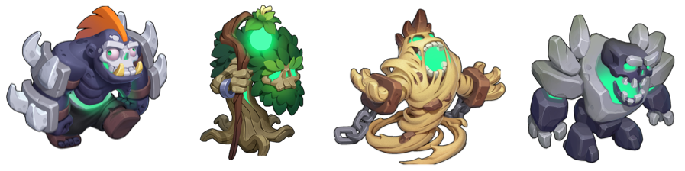
- Khổng Lồ Bóng Đêm
- Thu hút dam khi nằm trong vùng bắn của trụ
- Trụ đang bắn CNV sẽ không bị khiêu khích
- Thần Rừng
- Vừa đi vừa hồi máu cho các quái di chuyển xung quanh
- Thạch Nhân
- Khi chết sẽ sinh ra 2 người đá con

- Vua Sa Mạc
- Vừa đi vừa tạo vùng cát bụi. Những quái đi trong vùng này sẽ có tỷ lệ né tránh đạn
- Khả năng né tránh sẽ không có tác dụng với phép
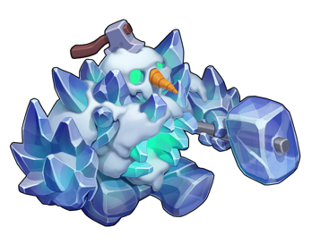
- Khổng Lồ băng
- Khổng Lồ Băng có khả năng đóng băng trụ bắn vào hắn
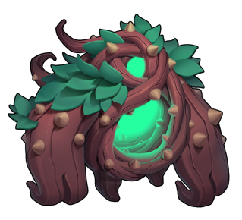
- Mộc Tinh
- Mộc Tinh vừa đi vừa thả những quỷ cây nhỏ ra tiến công

